试题类型：B

2014-2015 学年第四次四校联考

理科综合试题

命题：忻州一中 临汾一中 康杰中学 长治二中
（考试时间 150 分钟 满分 300 分） 以下数据可供解题时参考：
可能用到的相对原子质量有：H 1 C 12 O 16 Mn 55 Zn 65 As 75 Ga 70

第Ⅰ卷 (选择题 126 分)

一、选择题（本大题共 13 小题，每小题 6 分，共计 78 分。在每小题列出的四个选项中，只有一项是最符合题目要求的。）

- 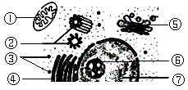右图表示某细胞的部分结构模式图，下列有关叙述正确的是A．在蓝藻和绿藻中结构③的形成与结构⑥有关 B．结构①和⑤存在碱基互补配对过程 C．一定含磷元素的细胞器是①③④⑤ D．能实现遗传信息转录的是①、③和⑦
①
②
③
④
⑤
⑥
⑦
- 下列有关生物学研究中的相关叙述，正确的有
①用 50%酒精处理花生子叶，其目的是加速染色剂进入细胞
②利用染色排除法,被台盼蓝染成蓝色的细胞是活细胞,体现出细胞膜的选择透过性
③在观察植物根尖有丝分裂的实验中，龙胆紫或醋酸洋红染液进入细胞内需要消耗线粒体产生的
ATP
④DNA 分子复制方式的研究和摩尔根对果蝇眼色遗传的研究均用到了假说-演绎法
⑤在模拟细胞大小与物质运输的关系时，琼脂块表面积与体积之比是自变量，NaOH 扩散速度是因变量
A．一项 B．二项 C．三项 D． 四 项 3．裸鼠先天无胸腺，科研人员通过给裸鼠移植人的胸腺和造血干细胞，探讨胸腺在免疫
中的作用，实验过程和结果如下表。下列有关该实验说法错误的是

人的脐带造血干细胞和人的胸腺
- 科研上可将人体癌组织移植到裸鼠体内建立癌组织增长模型
- ①② 处的处理方式分别为移植
组
别
实验过程
结果
A 组
裸鼠 B 组裸
鼠
移植人的胸
腺
14 天后移植人
的脐带造血干细胞
60 天后移植人的
胃癌组织
癌组织不
能增长
①
②
60 天后移植人的
胃癌组织
癌组织增
长

- 该实验结果说明T 细胞可在植入的胸腺中发育成熟D．裸鼠异于正常小鼠,需在无菌条件下饲养,方可延长其寿命
4．II 型糖尿病患者存在高癌症风险，且可加速人体老化。在适宜强度超声波作用下，癌
细胞膜的通透性会改变，使化疗药物更易于进入细胞，增强对癌细胞的毒性。下列叙述错误的是
A．II 型糖尿病患者体内癌细胞的增殖与有关细胞凋亡的基因不能正常表达有关B．超声波可能使细胞膜中磷脂双分子层结构发生改变 C．胆固醇是癌细胞膜的组成成分之一

- 人体老化过程中,新陈代谢变慢,细胞和细胞核体积均变大的细胞数目逐渐增加5．下列有关说法正确的是
- 植物在黑暗环境中不能合成激素，因而不能生长 B．鲜花切离花株后及时用细胞分裂素处理，可以延长保鲜期C．用适宜浓度的 2,4-D 处理插条两端，可促进插条两端生根D．生产啤酒时用脱落酸处理大麦，可降低生产成本
- 下图表示生物体内基因控制性状的流程，分析正确的是
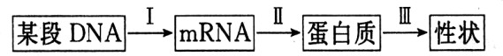
①I 过程需要DNA 链作模板、四种核糖核苷酸为原料，葡萄糖为其直接供能
②豌豆的圆粒和皱粒出现的根本原因是Ⅱ过程中合成的蛋白质不同
③某段DNA 中的基因发生突变，一定会导致该个体的性状发生改变
④与二倍体植株相比，其多倍体植株细胞内I 与Ⅱ的过程一般更旺盛

⑤杂交育种一般从F
2
开始选择，是由于重组性状在F
2
个体发育中，经I、Ⅱ、Ⅲ过程后才表现出

来
A．④⑤ B．②⑤ C．①④ D．①⑤
- 下列推断正确的是
  - 硅是地壳中含量位居第二的元素，玛瑙、光导纤维的主要成分为SiO
2
  - 绿色化学的核心是应用化学原理对环境污染进行治理
  - 加碘食盐中加入的是碘单质，可防止甲状腺肿大疾病
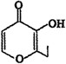
  - 要除去衣服上的顽固污渍，均可将衣服泡在漂白液中
- 俗称“一滴香”的有毒物质被人食用后会损伤肝脏，还能致癌。“一 滴香”的分子结构如右图所示，下列说法正确的是
  - lmol 该有机物最多能与 2molH 发生加成反应
2
  - 该有机物能发生取代、加成和氧化反应
  - 该有机物的分子式为C H O
7 6 3
  - 该有机物的一种芳香族同分异构体能发生银镜反应
- 被誉为“矿石熊猫”的香花石，由我国地质学家首次发现，它由前20 号元素中的 6 种组成，其化学式为X3Y2(ZWR4)3T2，其中 X、Y、Z 为金属元素，Z 的最外层电子数与次外层电子数相等，X、Z 位于同族，Y、Z、R、T 位于同周期，R 最外层电子数是次外层的 3 倍，T 无正价，X 与 R 原子序数之和是W 的 2 倍。下列说法错误的是
  - 原子半径：Y>Z>R>T B．气态氢化物的稳定性：W<R<T C．最高价氧化物对应的水化物的碱性：X>Z D．XR2、WR2 两种化合物中R 的化合价相同

- 为除去括号内的杂质，下列各选项中所选用的试剂或方法不正确的是
  - NaHCO 溶液(Na CO )，应通入过量的 CO 气体
3 2 3 2
  - NaBr 溶液(NaI)，应加入适量的氯水、CCl ，进行萃取分液

C．NH
4
Cl 溶液(FeCl )，应加入适量的氨水，过滤

4 3
D．CO (CO)，通过过量灼热的氧化铜粉末

2
- 某温度下，碳和H
O(g)在密闭容器里发生下列反应：
2

① C(s)+H O(g) CO(g)+H (g)， ② CO(g)+H O(g) CO (g)+H (g)
2 2 2 2 2

当反应达到平衡时，c(H
则下列叙述正确的是
)=1.9mol•L－1、c(CO)=0.1mol•L－1。
2

A．CO 在平衡时转化率为 10%
- 平衡浓度 c(CO )=c(H )
2 2
- 其他条件不变时，缩小体积，反应②平衡不移动
- 平衡时增大碳的质量，反应①中热量值不变12．下列说法不．正．确．的是
- 5℃时，pH=11 NaOH 溶液和 pH=3 CH COOH 混合，若溶液显酸性，则所得溶液中离子浓
3
度可能为 c(CH COO-)>c(H+)>c(Na+)>c(OH-)
3
- 取 c(H+)=0.01mol/L 的盐酸和醋酸各 100mL,分别稀释 2 倍后，再分别加入 0.03g 锌粉，在相
同条件下充分反应，醋酸与锌反应的速率大

- 含等物质的量的 NaHC O
2 4
和 Na C O
2 2 4
的溶液中存在：

2c(Na＋)＝3[c(HC O－)＋c(C O2－)＋c(H C O )]
2 4 2 4 2 2 4
- 5℃时，某溶液中由水电离出的 c(H+)=10-a mol/L,若 a>7 时,该溶液 pH 一定为 14-a
- 下列实验方案能达到实验目的的是
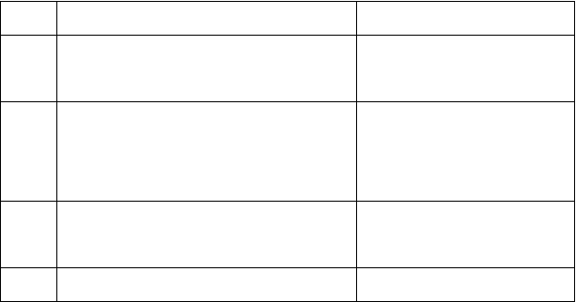
选项
实验方案
实验目的或结论
A
将硫酸酸化的 H O 溶液滴入 Fe(NO ) 溶液
2 2
3 2
可证明氧化性：H O 比 Fe3+强
2 2
中，溶液变黄色

向 1 mL 1%的 NaOH 溶液中加入 2 mL 2%的 说明 Y 中不含醛基
B
CuSO 溶液，振荡，再加入 0.5 mL 有机物 Y，
4
加热，未出现砖红色沉淀
C
将一定量的 NaNO 和 KCl 的混合液加热并
3
得到 NaCl 晶体
浓缩至有晶体析出时，趁热过滤
D
比较不同反应的反应热数据大小
从而判断反应速率的大小

二、选择题：本题共 8 小题，每小题 6 分，共 48 分。每小题给出的四个选项中，第14～18 题只有一项符合题目要求，第 19～21 题有多项符合题目要求。全部选对的得6 分，选对但不全的得 3 分，有选错的得 0 分.

- 下列关于物理学中的思想和方法叙述不．正．确．的是

  - 一个物体受到几个力共同作用产生的效果与某一个力产生的效果相同，这个力叫做那几个 力的合力，这里包含了“等效替代”的思想

  - 根据速度定义式v =
叫“微元法”
Δx ，当Δt 极短时， Δx 就可以表示物体在 t 时刻的瞬时速度，这种方法
Δt Δt

  - 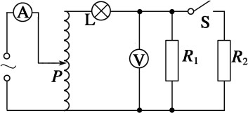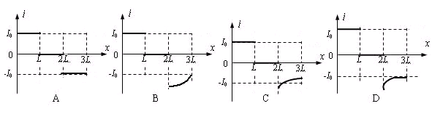在探究加速度与力、质量的关系时，先保持质量不变探究加速度与力的关系，再保持力不变探究加速度与质量的关系，这种方法叫“控制变量法”
17．如
图所示
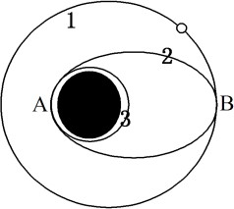
  - 在“探究弹性势能的表达式”时，为计算弹簧弹力所做的功，把拉伸弹簧的过程分为许多小段 ，把每一小段的弹力认为是恒力，用每小段做功的代数和代表弹力在整个过程中所做的功，这 种方法叫“微元法”
- 返回式卫星在回收时一般要采用变轨的方法：在远地点和近地点分别 点
火变轨，使其从高轨道进入椭圆轨道，再回到近地轨道，最后进入大 气层落回地面。某次回收卫星的示意图如图所示，则下列说法正确的是
  - 不论在A 点还是在B 点，两次变轨前后,卫星的机械能都增加了
  - 卫星在轨道 1 上经过B 点的加速度大于在轨道 2 上经过B 点的加 速
度
  - 卫星在轨道 2 上运动时，经过A 点时的动能大于经过B 点时的动能
  - 卫星在轨道 2 上运动的周期小于在轨道 3 上运动的周期
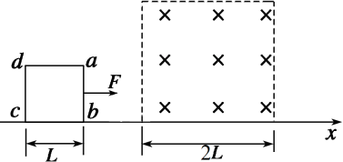
- 边长为 L 的正方形线框在恒力 F 的作用下沿 x 轴运动，穿 越
如图所示的有界匀强磁场。已知磁场的宽度为 2L，且线 圈
刚好匀速进入磁场，则在穿越的过程中，线框中感应电流 随位移变化的图像可能是

的电路中有一自耦变压器，其原线圈接在电压稳定交流电源上，副线圈上连接了灯泡、定值电阻 R 、R ,电流表和电压表都是理想电表，起初开关S 处于断开状态，则下列说法中正确的是
1 2
  - 若P 不动，闭合开关S，电流表、电压表示数均增大
  - 若P 不动，闭合开关S，灯变亮
  - 保持开关S 闭合，P 向下移动时，灯变暗
  - 保持开关S 闭合，P 向下移动时，电压表示数减小，电流表示数增大

- 如图所示，倾角为θ 的斜面体放在粗糙水平地面上，斜 面 顶
端安有滑轮，不可伸长的轻绳连接A、B 并跨过滑轮， 起 初
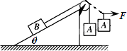
A 悬空，B 静止于斜面上。现用水平力 F 拉住绳上的一 点 ，
使 A 从竖直缓慢移动到虚线位置，在此过程中斜面体 与 物

0
6gv m
0
E E
0 1

体 B 始终保持静止。则A．绳子的张力一直减小
B．物块B 受到的摩擦力一定沿斜面向上C．斜面体对地面的压力减小 D．地面对斜面体的摩擦力增大
- 空间某区域存在一电场，一带负电的粒子仅在电场力作用下从x 处沿 x 轴负方向运动。粒子质
1
量为 m，初速度大小为 v ，其电势能 E 随坐标x 变化的关系如图所示，图线关于纵轴左右对称，
0 p

以无穷远处为零电势能点，粒子在原点 0 处电势能为 E
，在 x 处电势能为 E 则下列说法中正

确的是
  - 坐标原点 0 处两侧电场方向相同
  - 由x 运动到 0 过程电场力做负功
1
  - 粒子经过x 、-x 处速度不相同
1 1
0 1 1，

  - 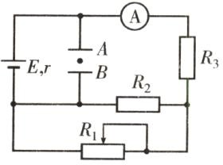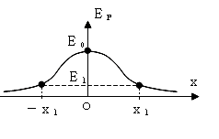若粒子能够沿 x 轴负方向运动越过 0 点，一定有 v0＞

- 在如图所示电路中，电源电动势为 E、内阻为 r，电阻 R 、
2
R3 为定值电阻，R1 为滑动变阻器，A、B 为电容器的两个极板。 当
滑动变阻器 R1 处于某位置时，A、B 两极板间的带电油滴静止不 动。则下列说法中正确的是
  - 仅把 R1 的触头向右滑动时，电流表读数减小，油滴向上运动
  - 仅把 R1 的触头向右滑动时，电流表读数减小，油滴向下运动
  - 仅把两极板A、B 间距离增大，油滴向下运动，电流表读数不变
  - 仅把两极板A、B 间正对面积减小，油滴向下运动，电流表读数不变
- 如图所示，竖直放置的两块很大的平行金属板 a、b ，相距为 d ，ab 间的电场强度为 E，今有一带正电的微粒从 a 板下缘以初速度 v0 竖直向上射入电场，当它飞到 b 板时，速度大小不变，
而方向变为水平方向，且刚好从高度也为d 的狭缝穿过 b 板而进入 bc 区域，bc 区域的宽度也为
d，所加电场大小为 E，其方向竖直向上，磁场的磁感应强度大小等于E / v0 ，其方向垂直纸面向里，重力加速度为g，则下列关于粒子运动的有关说法正确的是
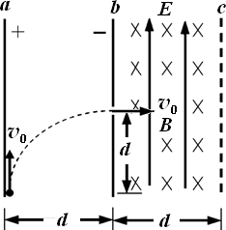
  - 粒子在 ab 区域中做匀变速曲线运动
  - 粒子在 ab 区域的运动时间为

  - 粒子在 bc 区域中做匀速圆周运动，圆周半径 r=d
  - 粒子在 bc 区域中做匀速圆周运动，运动时间为

第Ⅱ卷（非选择题共 174 分）
三、非选择题。包括必考题和选考题两部分。第22 题～第 32 题为必考题，每个试题考生都必须做答。第 33 题～第 40 题为选考题，考生根据要求做答。
（一）必考题（共 129 分）

22．(6分)某同学利用光电门传感器设计了一个研究小物体自由下落时机械能是否守恒的实验。实验
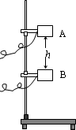
装置如图所示，图中A、B两位置分别固定了两个光电门传感器．实验时测得小物体上宽度为d 的挡光片通过A的挡光时间为 ，通过B的挡光时间为 。实验地点的 重力加
t t
1 2
速度大小为g。为了证明小物体通过A、B时的机械能相等，还需 要进行
一些实验测量和列式证明．
（1）（单选）选出下列必要的实验测量步骤 A．用天平测出运动小物体的质量m B．测出A、B两传感器之间的竖直距离h C．测出小物体释放时离桌面的高度H
D．用秒表测出运动小物体通过A、B两传感器的时间Δt
- 若该同学用d与t的比值来反映小物体经过A、B光电门时的速 度， 并设想如果能满足 关系式，即能证明在自由落体过程中小物体的机械能是守恒的．
- 用此实验测量比用打点计时器测量的优点是：（写两点）
； ．

23．(9 分)某探究小组要尽可能精确地测量电流表A
1
的满偏电流，可供选用的器材如下：

  - 待测电流表 A
(满偏电流 I 约为 800 μA、内阻 r
约为 100 Ω，表盘刻度均匀、总格数为 N)

1 m 1
  - 电流表 A (量程为 0.6 A、内阻 r ＝0.1 Ω)

2
  - 电压表 V(量程为 3 V、内阻 R
2
＝3 kΩ)
v

  - 滑动变阻器 R(最大阻值为 20 Ω)
  - 电源 E(电动势为 3 V、内阻 r 约为 1.5 Ω)
  - 开关 S 一个，导线若干
- 该小组设计了图甲、乙两个电路图，其中合理的是 (选填“甲”或“乙”)；
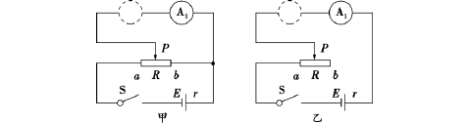
- 所选合理电路中虚线圈处应接 入 电 表
(选填“B”
或“C”)；
- 在开关 S 闭合前应把滑动变阻
器的滑片 P 置于 端(选填“a”或“b”)；
- 在实验中，若所选电表的读数为 Z，电流表 A1 的指针偏转了 k 格，则可算出待测电流表 A1

的满偏电流 I
＝ .（用题中有关物理量的字母符号表示）
m

24．（12 分）据统计，40%的特大交通事故是由疲劳驾驶引起的。疲劳驾驶的危害丝毫不亚于酒驾和醉驾。研究表明，一般人的刹车反应（从发现情况到汽车开始减速）时间 t0=0.4s，疲劳驾驶时人的反应时间会变长。某次实验中，志愿者在连续驾驶4h 后，驾车以 v0=72km/h 在平直路面上
匀速行驶，从发现情况到汽车停止，行驶距离为 L=45m。设汽车刹车后开始滑动，已知汽车与地面间的动摩擦因数μ = 0.8 ，取 g=10m/s2，求：
- 减速运动过程中汽车的位移大小；
- 志愿者在连续驾驶 4h 后的反应时间比一般人增加了多少？

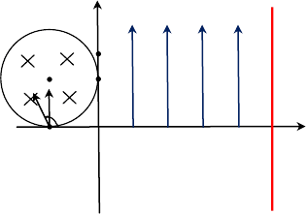25．（20 分）如图所示，在直角坐标系xoy 的
y
E
M
O
v
0
v
N
θ
P
0
0
Q
x
第一象限区域中，有沿 y 轴正方向的匀强电场，场强的大小为 E=kv 。在第二象
0
限有一半径为 r= L 的圆形区域的匀强磁
场，圆形磁场的圆心 O 坐标为 (-L，L)， 与坐标轴分别相切于 P 点和 N 点，磁场方向垂直纸面向里。在 x=3L 处垂直于 x 轴放置一平面荧光屏，与x 轴交点为 Q。
大量的电子以相同的速率 v 在纸面内从
0
P 点进入圆形磁场，电子的速度方向在与
x 轴正方向成θ 角的范围内，其中沿 y 轴正方向的电子经过磁场到达 N 点，速度与 x 轴正方向成
θ 角的电子经过磁场到达 M 点，且 M 点坐标为（0，1.5L）。忽略电子间的相互作用力，不计电

子的重力， 电子的比荷为
e v
0
m kL
。求：

- 圆形磁场的磁感应强度大小；
- θ 角的大小；
- 电子打到荧光屏上距 Q 点的最远距离。

26．(14 分)甲醇作为基本的有机化工产品和环保动力燃料具有广阔的应用前景，CO
2
加氢合成甲醇

是合理利用 CO
2
的有效途径。由 CO
2
制备甲醇过程可能涉及反应如下：

反应Ⅰ：CO
(g)+3H (g) CH OH(g) +H O(g) △H
=－49.58kJ•mol-1

2 2 3 2 1

反应Ⅱ：CO
- + H (g) CO (g)+H O(g) △H
2 2 2 2

反应Ⅲ：CO(g)+2 H2(g)
回答下列问题：
CH3OH(g) △H 3=－90.77 kJ•mol-1

  - 反应Ⅱ的△H何温度”）。
= ，反应I自发进行条件是 （填“较低温”、“较高温”或“任
2

  - 在一定条件下3L 恒容密闭容器中,充入一定量的 H2 和 CO2 仅发生反应Ⅰ，实验测得反应物在不同起始投入量下，反应体系中 CO2 的平衡转化率与温度的关系曲线，如图1 所示。

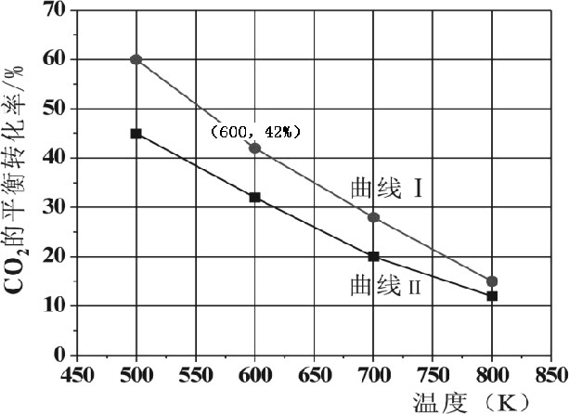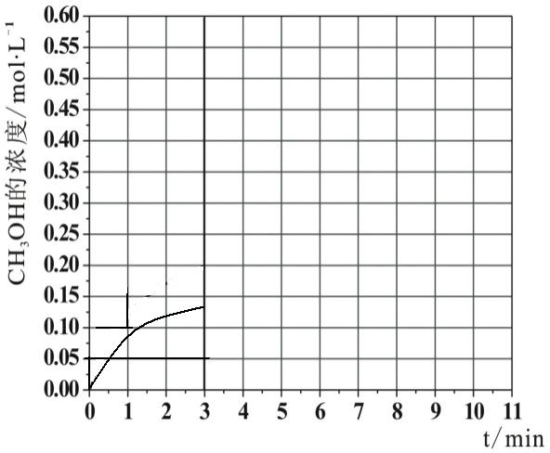
图 1
温度（K）
图 2

① H 和 CO
2 2
的起始的投入量以 A 和 B 两种方式投入

A：n(H
)=3mol，n(CO
)=1.5mol

B：n(H
2
)=3mol，n(CO
2
)=2mol，曲线 I 代表哪种投入方式 （用 A、B 表示）

2 2

② 在温度为 500K 的条件下，按照 A 方式充入 3mol H
2
和 1.5mol CO ，该反应 10min 时达到平衡：
2

- 此温度下的平衡常数为 ；500K 时，若在此容器中开始充入 0.3molH
2
和 0.9mol CO 、
2

0.6molCH OH、ｘmolH O，若使反应在开始时正向进行，
3 2
则ｘ应满足的条件是
- 在此条件下，系统中 CH OH 的浓度随反应时间的变化趋势如图 2 所示，当反应时间达到 3min
3
时，迅速将体系温度升至 600K，请在图 2 中画出 3～10min 内容器中 CH OH 浓度的变化趋势曲线。
3
  - 固体氧化物燃料电池是一种新型的燃料电池，它是以固体氧化锆氧化钇为电解质，这种固体电
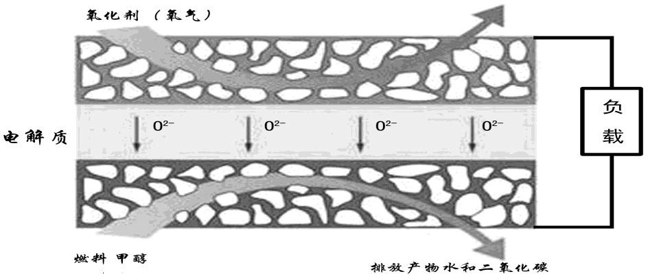
解质在高温下允许氧离子（O 2-）在其间通过，该电池的工作原理如下图所示，其中多孔电极均不参与电极反应，下图是甲醇燃料电池的模型。

①写出该燃料电池的负极反应式 。
②如果用该电池作为电解装置，当有 16g 甲醇发生反应时，则理论上提供的电量最多为
（法拉第常数为 9.65×104C·mol-1）。

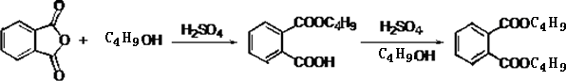
27．（15 分）最常见的塑化剂邻苯二甲酸二丁酯可由邻苯二甲酸酐与正丁醇在浓硫酸共热下反应制得，反应的化学方程式及装置图（部分装置省略）如下：
已知：正丁醇沸点 118℃，纯邻苯二甲酸二丁酯是无色透明、具有芳香气味的油状液体，沸点340℃，酸性条件下，温度超过 180℃时易发生分解。
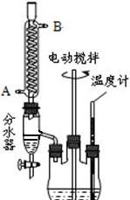
由邻苯二甲酸酐、正丁醇制备邻苯二甲酸二丁酯实验操作流程 如下：
①向三颈烧瓶内加入30g(0.2mol)邻苯二甲酸酐,22g(0.3mol)正丁 醇 以
及少量浓硫酸。 ② 搅
拌，升温至 105℃，持续搅拌反应 2 小时,保温至反应结束。 ③ 冷
却至室温，将反应混合物倒出．通过工艺流程中的操作 X，得 到 粗

产品。
④粗产品用无水硫酸镁处理至澄清→取清液（粗酯）→圆底烧瓶→减压蒸馏,经过处理得到产品
20.85g。
请回答以下问题：
(1)步骤②中不断从分水器下部分离出产物水的目的是 。
判断反应已结束的方法是 。
    - 上述实验可能生成的副产物的结构简式为 （填一种即可）
    - 操作X 中，应先用5% Na CO 溶液洗涤粗产品。纯碱溶液浓度不宜过高，更不能使用氢氧
2 3
化钠；若使用氢氧化钠溶液，对产物有什么影响？（用化学方程式表示） 。
    - 操作 X 中，分离出产物的操作中必须使用的主要玻璃仪器有 。
    - 粗产品提纯流程中采用减压蒸馏的目的是 。
    - 本实验中，邻苯二甲酸二丁酯(式量是 278）的产率为 。
28．(14 分)工业上以软锰矿（主要成分 MnO ）为原料，通过液相法生产 KMnO 。即在碱性条件下
2 4
用氧气氧化 MnO 得到 K MnO ，分离后得到的 K MnO ，再用惰性材料为电极电解 K MnO 溶
2 2 4 2 4 2 4
液得到 KMnO ，其生产工艺简略如下：
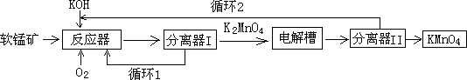
4

中反应的化学方程式为 。
- 反应器

  - 生产过程中最好使用含 MnO 80%以上的富矿，因为 MnO
含量最低的贫矿中 Al、Si 的氧

2 2
化物含量较高，会导致 KOH 消耗量 (填“偏高”或“偏低”)。
  - 电解槽中阳极的电极反应方程式为 。

  - 在传统工艺中得到 K MnO
2 4
后，向其中通入 CO
2
反应生成黑色固体、KMnO
4
等，反应的化

学反应方程式为 。

根据上述反应，从 Mn 元素的角度考虑 KMnO
4
的产率最高为 。

与该传统工艺相比，电解法的优势是 。
  - 用高锰酸钾测定某草酸结晶水合物的纯度：称量草酸晶体样品 0.250g 溶于水，用 0.0500mol·L

－1 的酸性 KMnO
4
溶液滴定（杂质不反应），至溶液呈浅粉红色且半分钟内不褪去，消耗 KMnO
4

溶液 15.00 mL，则该草酸晶体的纯度为 。
（已知该草酸结晶水合物H C O ·2H O 的式量为 126）
2 2 4 2

29.（11 分）某生物小组针对光合作用的问题进行了相关的研究，请分析回答下列问题：

以上内容仅为本文档的试下载部分，为可阅读页数的一半内容。如要下载或阅读全文，请访问：https://d.book118.com/066231103200010041

